Advanced SELECTs

Worksheet 3

Nama : M. Nurul Alam

SOAL 3.1

1. Tampilkan produk yang asset nya diatas 20jt

MariaDB [dbtoko1]> SELECT SUM(harga_beli * stok) as total from produk; //menghitung total asset

MariaDB [dbtoko1]> SELECT * FROM produk WHERE harga_beli * stok > 20000000; ini yang betul

*SELECT ...*

1. Tampilkan data produk beserta selisih stok dengan minimal stok

MariaDB [dbtoko1]> SELECT SUM(stok - min_stok) as selisih from produk;

1. Tampilkan total asset produk secara keseluruhan

MariaDB [dbtoko1]> SELECT sum(stok) as total_asset from produk;

1. Tampilkan data pelanggan yang lahirnya antara tahun 1980 sampai 1990

MariaDB [dbtoko1]> SELECT * FROM pelanggan WHERE YEAR(tgl_lahir) BETWEEN 1999 AND 2004;

1. Tampilkan data pelanggan yang lahirnya tahun 1998

MariaDB [dbtoko1]> SELECT * FROM pelanggan WHERE YEAR(tgl_lahir)=1998;

1. Tampilkan data pelanggan yang berulang tahun bulan agustus

MariaDB [dbtoko1]> SELECT * FROM pelanggan WHERE MONTH(tgl_lahir)=08;

1. Tampilkan data pelanggan : nama, tmp_lahir, tgl_lahir dan umur (selisih tahun sekarang dikurang tahun kelahiran)

MariaDB [dbtoko1]> SELECT nama, tmp_lahir, tgl_lahir, (YEAR(NOW())-YEAR(tgl_lahir)) AS umur FROM pelanggan;

SOAL 3.2

1. Berapa jumlah pelanggan yang tahun lahirnya 1998

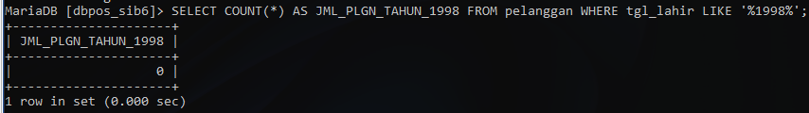

1. Berapa jumlah pelanggan perempuan yang tempat lahirnya di Jakarta

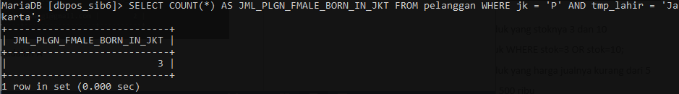

1. Berapa jumlah total stok semua produk yang harga jualnya dibawah 10rb

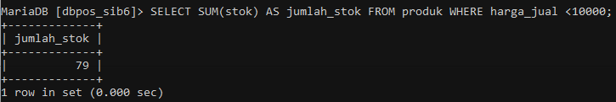

1. Ada berapa produk yang mempunyai kode awal K

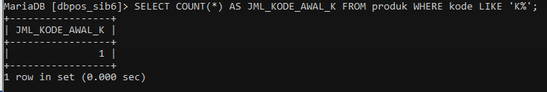

1. Berapa harga jual rata-rata produk yang diatas 1jt

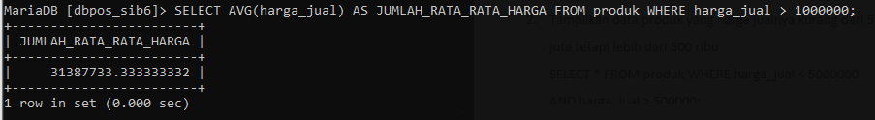

1. Tampilkan jumlah stok yang paling besar

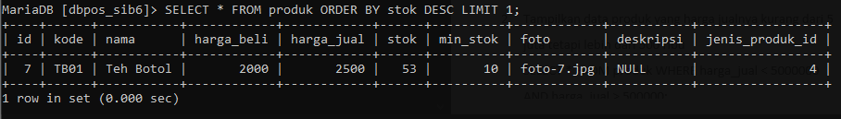

1. Ada berapa produk yang stoknya kurang dari minimal stok

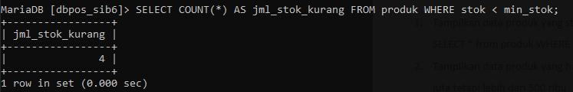

1. Berapa total asset dari keseluruhan produk

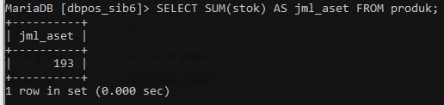

SOAL 3.3

1. Tampilkan data produk : id, nama, stok dan informasi jika stok telah sampai batas minimal atau kurang dari minimum stok dengan informasi ‘segera belanja’ jika tidak ‘stok aman’.

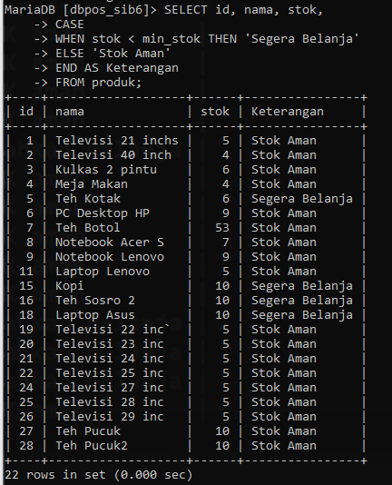

1. Tampilkan data pelanggan: id, nama, umur dan kategori umur : jika umur < 17 → ‘muda’ , 17-55 → ‘Dewasa’, selainnya ‘Tua’

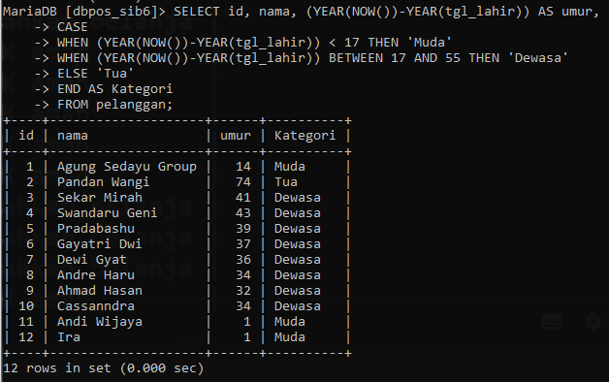

1. Tampilkan data produk: id, kode, nama, dan bonus untuk kode ‘TV01’ →’DVD Player’ , ‘K001’ → ‘Rice Cooker’ selain dari diatas ‘Tidak Ada’

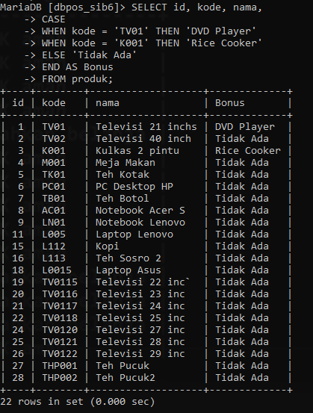

SOAL 3.4

1. Tampilkan data statistik jumlah tempat lahir pelanggan

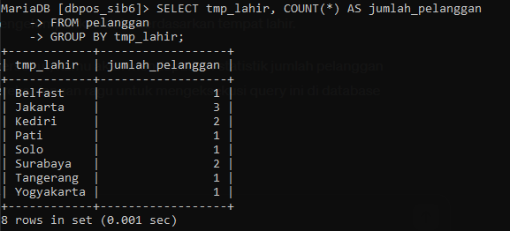

1. Tampilkan jumlah statistik produk berdasarkan jenis produk

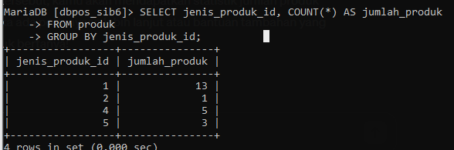

1. Tampilkan data pelanggan yang usianya dibawah rata usia pelanggan

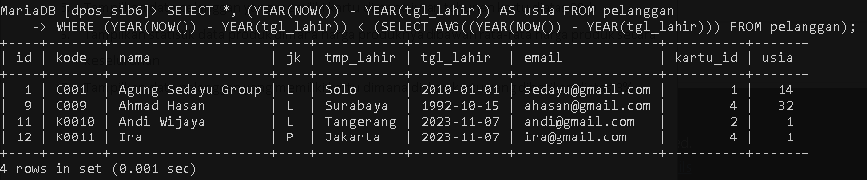

1. Tampilkan data produk yang harganya diatas rata-rata harga produk

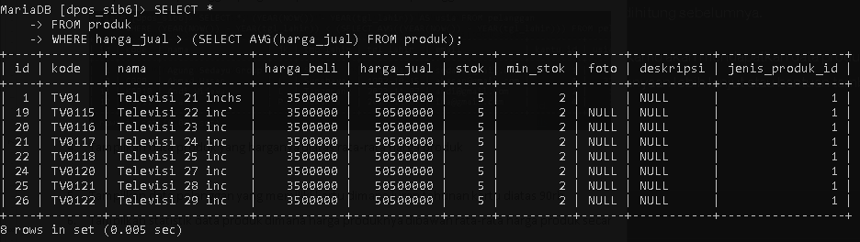

1. Tampilkan data pelanggan yang memiliki kartu dimana iuran tahunan kartu diatas 90rb

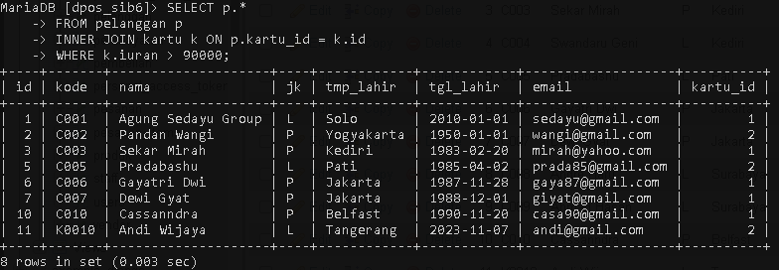

1. Tampilkan statistik data produk dimana harga produknya dibawah rata-rata harga produk secara keseluruhan

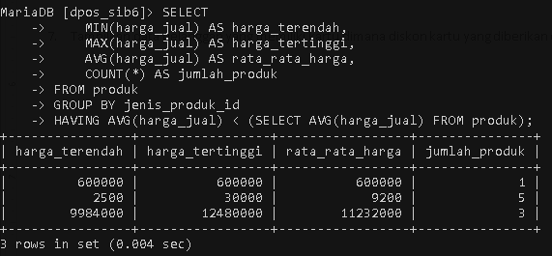

1. Tampilkan data pelanggan yang memiliki kartu dimana diskon kartu yang diberikan diatas 3%

